**Test 3. *Drgania i fale***

**imię i nazwisko**

**klasa**

**data**

Grupa B

***Informacja do zadań 1 i 2***

Kulkę zawieszoną na nici odchylono od pionu i puszczono. Na rysunku zaznaczono kilka jej chwilowych położeń.

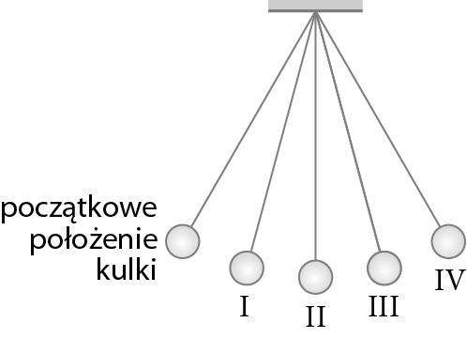

**1** (0–1) W którym spośród zaznaczonych położeń kulka miała najmniejszą prędkość?

**Wybierz właściwą odpowiedź.**

1. I B. II C. III D. IV

**2** (0–1) Kulka przemieściła się z położenia początkowego do położenia IV w czasie 3 s.

**Wybierz właściwe dokończenie zdania.**

Okres drgań kulki wynosił

A. 1,5 s. B. 3 s. C. 6 s. D. 12 s.

***Informacja do zadań 3 i 4***

Na sprężynie zawieszono ciężarek (położenie I). Następnie sprężynę rozciągnięto (położenie II ) i puszczono. Sprężyna rozpoczęła ruch drgający. Opory ruchu pomijamy.

III I II

0,5 cm

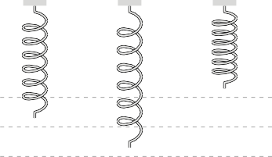

0,5 cm

**3** (0–3) **Oceń prawdziwość wypowiedzi. Zaznacz P, jeśli zdanie jest prawdziwe, lub F – jeśli jest fałszywe.**

**Wstaw obok każdego zdania znak X w odpowiedniej rubryce.**

|  |  |  |  |
| --- | --- | --- | --- |
|  | | **P** | **F** |
| 3.1 | Amplituda drgań tej sprężyny wynosiła 0,5 cm. |  |  |
| 3.2 | Najmniejsza siła sprężystości działała na ciężarek w położeniu II. |  |  |
| 3.3 | W trakcie ruchu na ciężarek działała stała siła wypadkowa. |  |  |

**4** (0–1) **Wskaż zdanie fałszywe.**

1. Całkowita energia mechaniczna ciężarka podczas ruchu była stała.
2. Przechodząc przez położenie I, ciężarek miał największą energię kinetyczną.
3. Podczas ruchu ciężarka w górę (z położenia I do położenia III) zmniejszała się jego energia kinetyczna.
4. Przechodząc przez położenie I, ciężarek miał tylko energię potencjalną sprężystości i energię potencjalną ciężkości.

**5** (0–1) Serce niewielkiego psa bije przeciętnie 120 razy na minutę.

**Wybierz właściwe dokończenie zdania.**

Częstotliwość uderzeń serca tego psa wynosi

A. 0,5 Hz. B. 1,2 Hz. C. 2 Hz. D. 5 Hz.

**6** (0–3) Na wykresie przedstawiono zależność położenia kulki wahadła od czasu.

*x* [cm] 0,9

[s]

*t*

4

1,

1,2

0

1,

,8

0

6

0,

4

0,

2

0,

0,6

0,3

0

–0,3

–0,6

–0,9

**Oceń prawdziwość wypowiedzi. Zaznacz P, jeśli zdanie jest prawdziwe, lub F – jeśli jest fałszywe. Wstaw obok każdego zdania znak X w odpowiedniej rubryce.**

|  |  |  |  |
| --- | --- | --- | --- |
|  | | **P** | **F** |
| 3.1 | Okres drgań kulki wynosił 1,6 s. |  |  |
| 3.2 | Amplituda drgań kulki wynosiła 0,9 cm. |  |  |
| 3.3 | W chwili *t* = 0,4 s kulka znajdowała się w położeniu równowagi. |  |  |

**7** (0–1) Czynności konieczne do wyznaczenia okresu drgań wahadła zapisano w przypadkowej kolejności.

* 1. Obliczenie okresu drgań.
  2. Zmierzenie stoperem czasu 10 wahnięć wahadła.
  3. Niewielkie wychylenie kulki wahadła z położenia równowagi.
  4. Równoczesne puszczenie kulki wahadła i włączenie stopera.
  5. Zbudowanie wahadła z kulki i nici; zawieszenie go na odpowiedniej wysokości.

**Wybierz poprawną kolejność tych czynności.**

A. 5, 4, 3, 2, 1

B. 5, 3, 2, 4, 1

C. 5, 3, 4, 1, 2

D. 5, 3, 4, 2, 1

**8** (0–1) **Wskaż zdanie fałszywe.**

* + 1. Tylko fala dźwiękowa przenosi energię.
    2. Źródłem rozchodzącej się fali jest drgające ciało.
    3. Prędkość rozchodzenia się fali zależy od rodzaju ośrodka.
    4. Drgające cząsteczki ośrodka nie przemieszczają się wraz z falą.

**9** (0–1) Na rysunku przedstawiono falę rozchodzącą się po powierzchni wody.

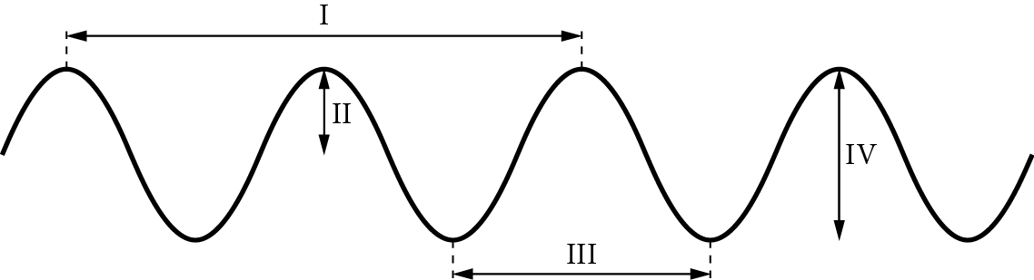

**Wybierz właściwe dokończenie zdania.**

Odległość **odpowiadającą** amplitudzie tej fali zaznaczono na rysunku numerem

A. I. B. II. C. III. D. IV.

1. (0–3) W tabeli przedstawiono niektóre informacje o dwóch falach rozchodzących się na wodzie.

|  |  |  |
| --- | --- | --- |
| **Fala** | **Liczba długości fali na wybranym odcinku drogi pokonywanej przez falę** | **Okres drgań cząsteczek wody** |
| I | 5 długości fali na odcinku 40 m | 2 s |
| II | 4 długości fali na odcinku 8 m | 4 s |

**Oceń prawdziwość wypowiedzi. Zaznacz P, jeśli zdanie jest prawdziwe, lub F – jeśli jest fałszywe. Wstaw obok każdego zdania znak X w odpowiedniej rubryce.**

|  |  |  |  |
| --- | --- | --- | --- |
|  | | **P** | **F** |
| 10.1 | Długość fali II wynosiła 0,5 m. |  |  |
| 10.2 | Prędkość rozchodzenia się fali I wynosiła 4 $\frac{m}{s}$. |  |  |
| 10.3 | Częstotliwość fali II była dwa razy mniejsza niż częstotliwość fali I. |  |  |

1. (0–1) W tabeli przedstawiono prędkość dźwięku w wybranych ośrodkach.

|  |  |
| --- | --- |
| **Rodzaj ośrodka** | **Prędkość dźwięku [$\frac{m}{s}$]** |
| powietrze | 340 |
| woda | 1500 |
| lód | 3300 |
| stal | 6000 |

**Wybierz właściwe dokończenie zdania.**

Drogę 3 km dźwięk pokona w czasie krótszym niż 1 s

* 1. tylko w stali.
  2. tylko w stali i lodzie.
  3. tylko w stali, lodzie i wodzie.
  4. we wszystkich wymienionych ośrodkach.

1. (0–2) Na ekranie oscyloskopu kolejno pojawiały się obrazy pewnych dźwięków.
2. *x*

*t*

1. *x*

*t*

1. *x*

*t*

**Wybierz właściwe uzupełnienia zdania.**

Dźwięk głośniejszy od dźwięku przedstawionego na obrazie I przedstawia obraz II / III, ponieważ A / B / C / D niż w przypadku dźwięku przedstawionego na obrazie I.

* 1. częstotliwość tego dźwięku jest mniejsza
  2. częstotliwość tego dźwięku jest większa
  3. amplituda tego dźwięku jest mniejsza
  4. amplituda tego dźwięku jest większa

1. (0–1) W tabeli podano zakres słyszalności dźwięków dla wybranych zwierząt.

|  |  |  |
| --- | --- | --- |
|  | **Zakres słyszalności dźwięków o częstotliwości** | |
| **od** | **do** |
| ćmy | 500 Hz | 100 000 Hz |
| ryby | 10 Hz | 4500 Hz |
| delfiny | 10 Hz | 90 000 Hz |
| nietoperze | 1400 Hz | 100 000 Hz |

Które z wymienionych w tabeli zwierząt słyszą infradźwięki, a nie słyszą ultradźwięków?

**Wybierz właściwą odpowiedź.**

* 1. ćmy B. ryby C. delfiny D. nietoperze

1. (0–1) Basia gra na gitarze, a jej młodsza siostra się przysłuchuje.

**Wskaż fałszywe dokończenie zdania.**

Młodsza siostra słyszy dźwięki gitary, ponieważ

* 1. fala dźwiękowa może się rozchodzić w powietrzu.
  2. drganie struny powoduje powstanie wokół niej zgęszczeń i rozrzedzeń powietrza.
  3. zaburzenie powietrza wywołane przez drganie struny przemieszcza się wraz z otaczającym powietrzem.
  4. powstałe zgęszczenia i rozrzedzenia powietrza oddziałują na sąsiednie cząsteczki, przekazując im swoje drgania, te przekazują je kolejnym itd.

1. (0–1) **Wybierz właściwe dokończenie zdania.**

Fale rentgenowskie stosuje się do

* 1. podgrzewania pokarmów.
  2. prześwietlania, m.in. kości i płuc.
  3. przesyłania informacji (np. przez internet).
  4. naświetlania, m.in. zmian nowotworowych.

1. (0–1) Do badania głębokości zbiorników wodnych wykorzystuje się ultradźwięki.

Nadajnik ze statku badawczego wysłał falę w kierunku dna morskiego, a po 0,6 s zarejestrował falę odbitą. Prędkość rozchodzenia się fali w wodzie wynosi 1500 m .

s

**Wybierz właściwe dokończenie zdania.**

Głębokość morza w badanym miejscu wynosiła

A. 450 m. B. 900 m. C. 1250 m. D. 2500 m.